2019年度関西学連ロングセレ 兼 関西インカレ
要項1
◉ 大会名 2019年度日本学生オリエンテーリング選手権大会ロングディスタンス競技部門関西地区代表選考会 兼 2019年度関西学生オリエンテーリング選手権大会
◉ 日時 2019年６月16日 (日) 雨天決行、荒天中止
◉ 主催 関西学生オリエンテーリング連盟
◉ 主管 2019年度日本学生オリエンテーリング選手権大会関西地区代表選考会実行委員会
・実行委員長 田中 創 (大阪大学OLC OB1年目)
・運営責任者 伴 広輝 (京都大学OLC OB1年目)
・競技責任者／コースプランナー 森河 俊成 (京都大学OLC OB1年目)
◉ 場所 福井県あわら市
◉ 会場 トリムパークかなづ 多目的体育館アリーナ(予定)
◉ 競技形式 ポイントオリエンテーリング ロングディスタンス競技、EMIT社製電子パンチングシステム使用
◉ 地図 「あわら迷図」（2014年YMOE作成、2018年一部修正、2019年一部修正予定）
・ 縮尺1:15000 (ME/WE/OME/OWEクラス) 1:10000(MA/WA/OMA/OWA/MF/WFクラス)
・ 等高線間隔 5 m、走行可能度５段階表示、ISOM2017準拠
◉ 設置クラス
・ 選手権クラス 男子 (ME), 女子 (WE)
・ 一般クラス 男子上級者(OME), 女子上級者(OWE), 男子中級者(MA/OMA), 女子中級者(WA/OWA), 男子初級者(MF), 女子初級者(WF)
※MA/OMA、WA/OWAクラスではそれぞれME/OME、WE/OWEクラスよりも距離が短く難易度の低いコースを用意する予定です。関西学連加盟員はME、WEクラスの他、MA・WAクラスにも出場することが可能です。
◉ 立入禁止区域
・ 出場予定者のオリエンテーリング目的での、以下に示すO-Map「あわら迷図」範囲内への立ち入りを本大会終了時まで禁止いたします。
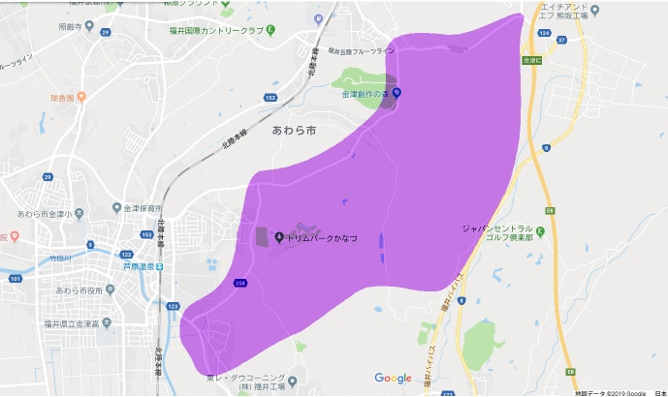
◉ 連絡先
・ ご不明な点、質問などございましたら以下の連絡先までお問い合わせください。
・ 大会公式アドレス kansaiserejikkouiinkai2019□gmail.com (□→@)

